Nukleární magnetické resonance

Jádra vykazující nenulový jaderný spin (závisí na počtu protonů a neutronů) se orientují v externím magnetickém poli. Spin může nabývat několika orientací v závislosti na své hodnotě:

O = 2I + 1, kde I je spinové kvantové číslo o hodnotách … -3/2, -1, -1/2. 0, ½, 1, 3/2 …

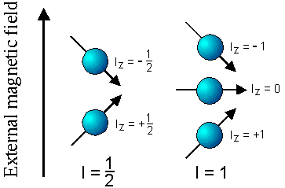

Jednotlivé orientace představují energetické stavy, jejichž velikost závisí na velikosti externího magnetického pole.

Velikost magnetického momentu M, gyromagnetický poměr γ, jaderný magneton μ, Planckova konstanta (Ћ = h/2Π) a rozlišovací faktor g_{I} a hmotnost jádra m a jeho náboj e jsou ve vztahu

M = γ.Ћ.√I(I+1) γ = μ.g_{I}/ Ћ μ = e. Ћ/2m

A ten určuje energii jednotlivých orientací v magnetickém poli intensity B_{o}

E_{I} = - M_{z} . B₀ + E₀ M_{z} = γ.Ћ.m_{I}

Kde magnetické kvantové číslo m_{I} ≡ I, (I-1) ... –(I-1), -I počet 2I+1

Pro I = ½, m_{I} = ± ½

a energetický rozdíl mezi jednotlivými stavy (orientacemi vektoru spinu) je ∆E = μ.g_{I}.B₀

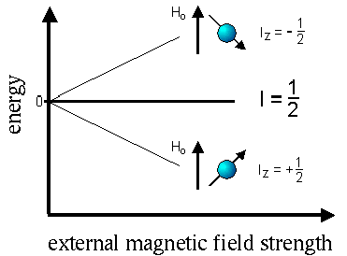

Pro reorientaci spinu musí být absorbována energie kvanta záření splňujícího resonanční podmínku

∆E = h.ν

Pro
Počet N_{v}/N_{n} = e^{-∆E/kt}

